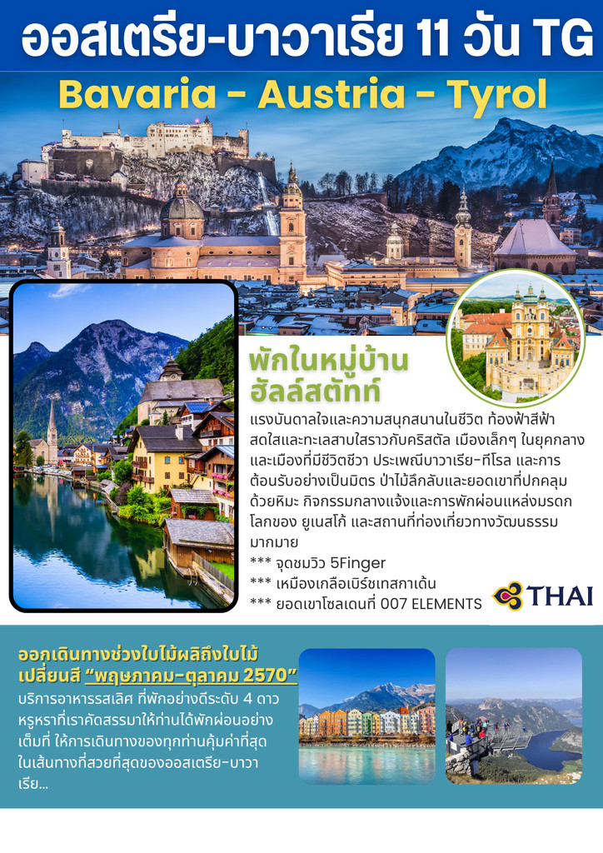
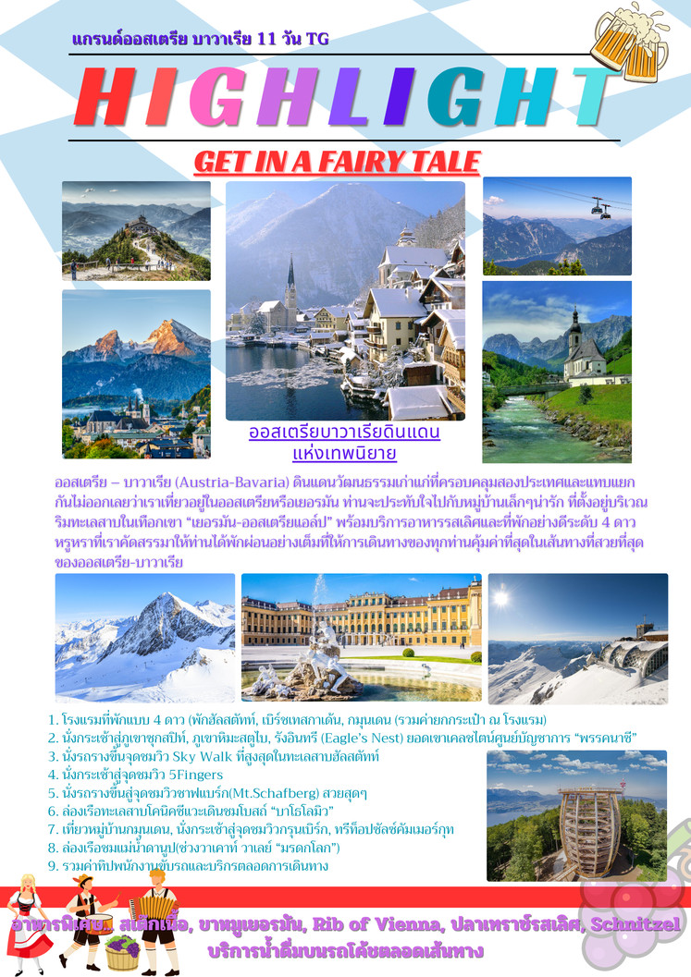
วันแรกของการเดินทาง(1) กรุงเทพฯ – มิวนิค (เยอรมนี)
22.00 สมาชิกทุกท่านพร้อมกัน ณ ท่าอากาศยานสุวรรณภูมิ อาคารผู้โดยสารขาออกระหว่างประเทศ ชั้น 4 เคาน์เตอร์ H/J จุดนัดพบที่ทางการท่าจัดให้ พร้อมเจ้าหน้าที่คอยดูแลเช็คสัมภาระและบัตรที่นั่งบนเครื่อง
วันที่สองของการเดินทาง(2) มิวนิค – โอเบอร์อัมเมอร์เกา – นั่งกระเช้าพิชิตยอดเขา
ซุกสปิตซ์ – อินนส์บรูค – ชมเมือง
00.50 ออกเดินทางสู่ สนามบินนานาชาติมิวนิค ประเทศเยอรมัน โดยสายการบินไทย เที่ยวบินที่ TG 924
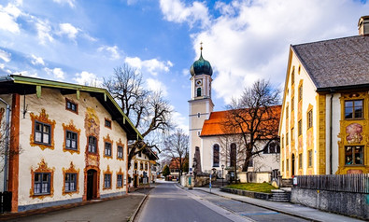
07.05 เดินทางถึงสนามบินนานาชาติมิวนิค ประเทศเยอรมนี หลังผ่านการตรวจคนเข้าเมืองและศุลกากรแล้ว เดินทางสู่หมู่บ้านโอเบอร์อัมเมอร์เกา (Oberammergau) (120 กม.) เมืองขนาดเล็กบริเวณพรมแดนติดกับประเทศออสเตรีย ของขึ้นชื่อของที่นี่คืองานแกะสลักไม้และภาพเขียนเฟสโก ที่มีเนื้อหาเกี่ยวกับศาสนาคริสต์ ภาพเขียนเหล่านี้ถูกวาดลงบนผนังและจั่วหน้าบ้านทุกหลัง จากนั้นเดินทางสู่เมืองการ์มิช-พาร์เทินเคียร์เชิน (40 กม.) เดินทางสู่สถานีกระเช้า “ขึ้นชมยอดเขาซุกสปิตซ์ (Zugspitze Mt.)” ซึ่งเป็นยอดเขาที่สูงที่สุดในเยอรมัน (2,962 เมตร) ชมทิวทัศน์ที่สวยงามระหว่างทาง ท่านสามารถมองเห็นธารน้ำแข็งและมองเห็นมุมกว้างได้รอบ 360 องศา ในวันอากาศดีท่านสามารถชมยอดเขา 400 ยอด จากทั้งสี่ประเทศ เยอรมัน ออสเตรีย สวิส และอิตาลี เก็บภาพไม้กางเขนสีทองสัญลักษณ์ของเขาซุกสปิตซ์ และใช้เป็นแบ่งเขตระหว่างประเทศเยอรมัน และออสเตรีย สมควรแก่เวลาเดินทางลงจากขอดเขา จากนั้นนำท่านลงกระเช้าสู่ด้านล้าง
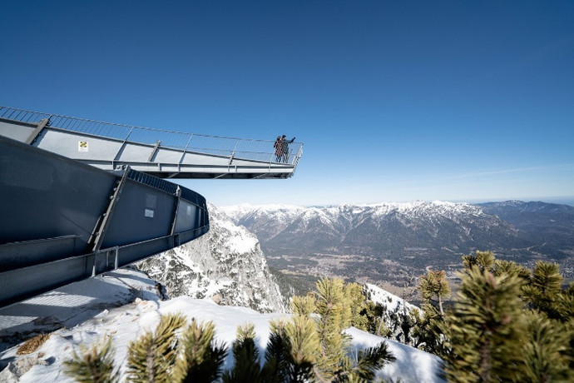
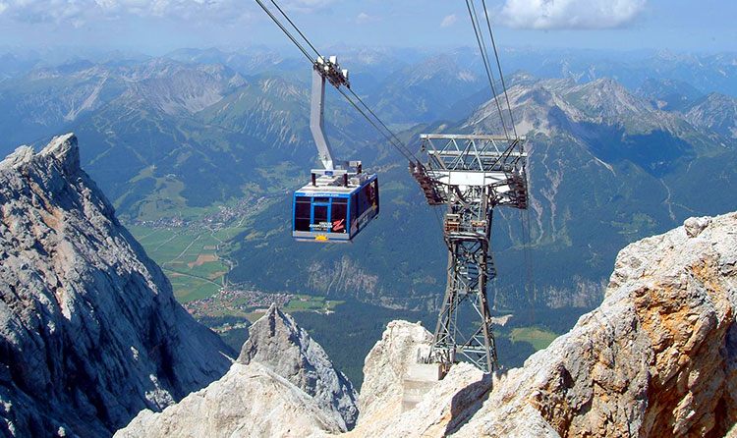
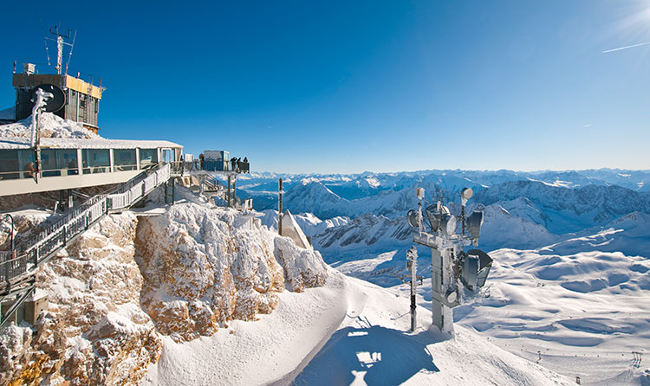
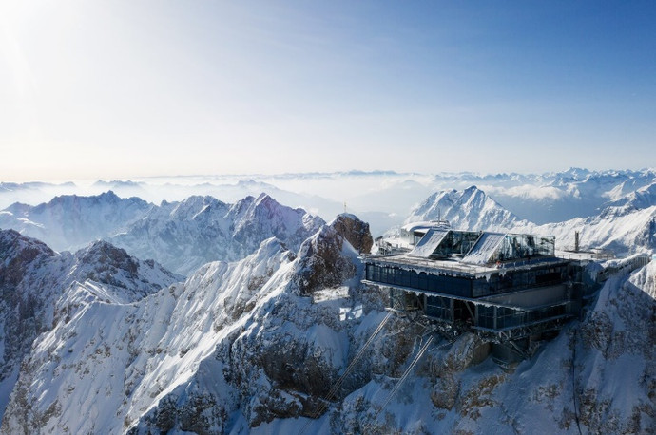
เที่ยง บริการอาหารมื้อกลางวัน ณ ภัตตาคาร

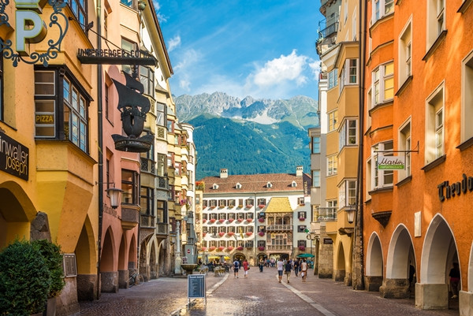
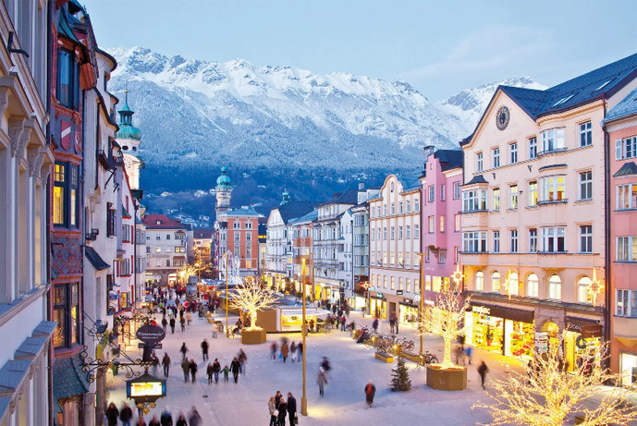
บ่าย เดินทางสู่เมือง “อินนส์บรูค”(Innsbruck) (63 กม.) ประเทศออสเตรีย ชม “เมืองอินซ์บรูก” แห่งลุ่มแม่น้ำอินน์ที่มีอายุกว่า 800 ปี อดีตเคยเป็นศูนย์กลางทางการค้าบนถนนสายโรมัน Via Cuaudla Augusta ตั้งอยู่ใจกลางเทือกเขาแอลป์ นำคณะสู่ “ถนนมาเรียเทเรซ่า” ถนนสายหลักของเมืองอินน์สบรูก เชื่อมระหว่างเขตเมืองเก่ากับย่านช้อปปิ้งสมัยใหม่ ตรงกลางถนนเป็นที่ตั้งของ “เสาอันนาซอยแล” (เสานักบุญแอนน์) ซึ่งตั้งขึ้นเพื่อรำลึกถึงการถอนกองกำลัง ทหารบาวาเรีย ออกไปจากเมือง เข้าสู่ “ย่านเมืองเก่า” ที่ยังคงสภาพและบรรยากาศของยุคกลางได้เป็นอย่างดี อาคารบ้านเรือนที่มีอาร์คเดคชั้นล่างและมีมุขยื่นออกมาที่ชั้นบน แสดงให้เห็นถึง สถาปัตยกรรมแบบโกธิคตอนปลาย และเรอเนสซองส์ ชมสัญลักษณ์ของเมือง “ หลังคาทองคำ ” Golden Roof ที่สร้างในปี ค.ศ.1500 สมัยจักรพรรดิแม็กซิมิเลี่ยนที่ 1 หลังคามุงด้วยแผ่นทองแดงเคลือบทองสว่างไสวและโรงแรมเก่าแก่ประจำเมือง โรงแรมโกลเดนเนอร์แอดเลอร์ ซึ่งเคยใช้ในการต้อนรับเจ้านายในราชวงศ์และบุคคลชั้นสูง
ค่ำ บริการอาหารมื้อค่ำ ณ ภัตตาคาร / นำคณะเดินทางเข้าสู่ที่พัก
พักที่: AC Hotel Innsbruck / หรือเทียบเท่าระดับใกล้เคียง
วันที่สามของการเดินทาง(3) อินนส์บรูค – นั่งกระเช้าสู่ภูเขาหิมะโซลเดน
เข้าชม 007 ELEMENTS – เมืองอาร์มเซา –ชมโบสถ์เซนต์เซบาสเตียน – เบิร์ชเทสกาเด้น
เช้า รับประทานอาหารมื้อเช้า ณ โรงแรมที่พัก
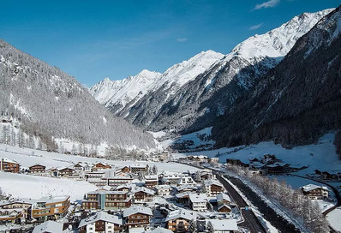
หลังอาหารเดินทางสู่โซลเดน (Sölden) (87 กม.) สกีรีสอร์ตบนภูเขาที่สูงที่สุดในออสเตรียตั้งอยู่ทางใต้ของประเทศในพื้นที่เทือกเขา Tyrolean Alps ใกล้ชายแดนอิตาลี มีธารน้ำแข็งหลายแห่งซึ่งสามารถเล่นสกีได้เกือบตลอดทั้งปี เป็นสถานที่ที่ยิ่งใหญ่ ภูเขา และทุ่งหญ้าจำนวนมากที่ล้อมรอบทุกด้านทำ ธารน้ำแข็งที่อยู่รอบๆ โดดเด่นด้วยความงามอันน่าทึ่ง ขึ้นกระเช้าลอยฟ้าสู่ยอดเขาโซลเดน นำท่านนั่งกระเช้าชมวิวขึ้นสู่ยอดเขา Gaislachkogl (ความสูง 3,058 ม.) สู่ใจกลางของ เขตออสเตรียนอัลไพน์ ในช่วงฤดูหนาวโซลเดน(Sölden) จะกลายเป็นสวรรค์ของกีฬาฤดูหนาว ส่วนหนึ่งของพื้นที่เล่นสกีโซลเดนเป็น
พื้นที่เล่นสกี น้ำแข็งบนธารน้ำแข็ง Rettenbach และ Tiefenbach Glaciers และยังใช้สำหรับการแข่งขัน Alpine Ski World Cupอีกด้วย ชมจุดชมวิว BIG3 อันงดงาม นำท่านเข้าสู่โลกของเจมส์ บอนด์ ในยอดเขาโซลเดนที่ 007 ELEMENTS ซึ่งเป็นอาคารจัดวางแบบโรงภาพยนตร์บนยอดเขา ที่สะท้อนถึงการเดินทางของผู้มาเยือนผ่านแกลเลอรีต่างๆ ซึ่งแต่ละห้องกลั่นกรองงานฝีมือจากองค์ประกอบอันเป็นเอกลักษณ์ที่นิยามภาพยนตร์เจมส์ บอนด์ ภาพยนตร์จัดวางมุ่งเน้นไปที่ Spectre ซึ่งถ่ายทำในโซลเดน และยังนำเสนอเรื่องอื่นๆ ในภาพยนตร์แฟรนไชส์บอนด์ที่มีมายาวนานอีกด้วย
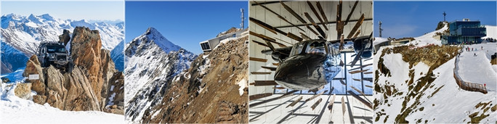

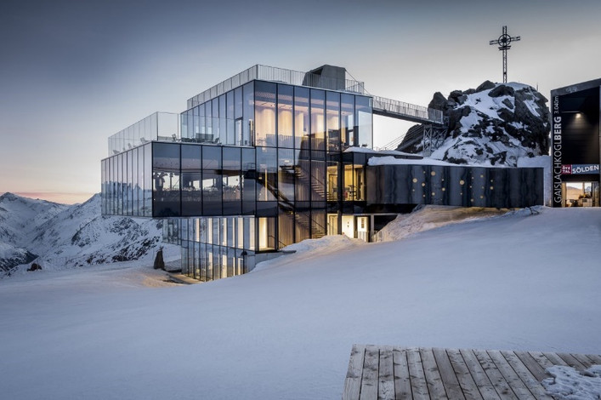
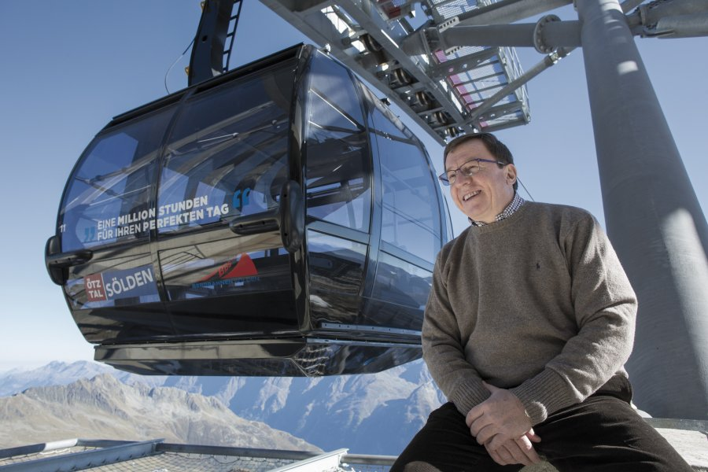
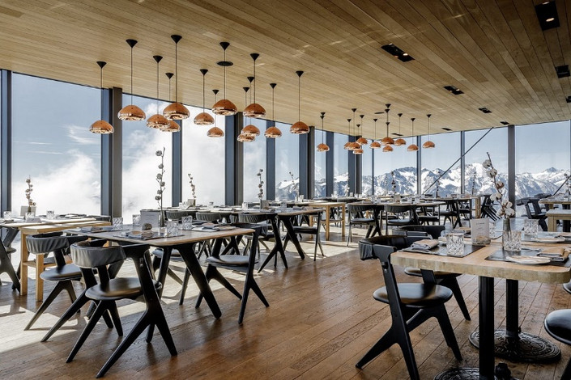
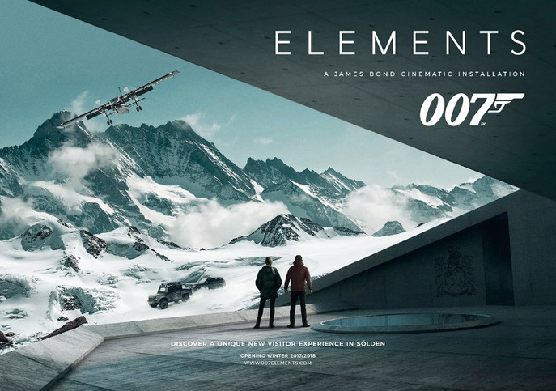
เที่ยง บริการอาหารมื้อกลางวัน ณ ภัตตาคารบน ภัตตาคาร ICE Q RESTAURANT
บ่าย หลังอาหารให้ท่านได้เก็บภาพความประทับใจและสนุกสนานกับการเล่นหิมะตามอัธยาศัย / ได้เวลาสมควรนำท่านโดยสารกระเช้าลงสู่สถานีด้านล่าง / นำท่านเดินทางสู่หมู่บ้าน “อาร์มเซา” (Ramsau) เมืองเล็กๆ ในเทือกเขาแอลป์บาวาเรียที่โอบล้อมด้วยขุนเขาและสายน้ำสวยงามชมโบสถ์เซนต์เซบาสเตียน (St. Sebastian Pfarrkirche) คริสตจักรนิกายโรมันคาทอลิกที่มักปรากฏบนโปสการ์ด

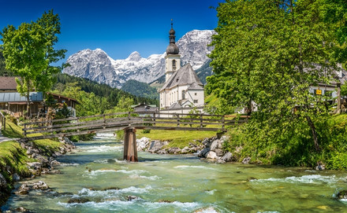
และได้รับความนิยมมากในหมู่นักถ่ายภาพและเหล่าจิตรกร เนื่องจากที่ตั้งของโบสถ์มีความสวยงามและมีภูมิทัศน์สำหรับการวาดภาพ จากนั้นเดินทางสู่ เมืองเบิร์ชเทสกาเด้น (Berchtesgaden) เจ้าของเส้นทางดิ อัลไพน์ โร้ด 1 ใน 6 เส้นทางแสนสวยและยังเป็น เส้นทางเก่าแก่ที่สุดที่นักท่องเที่ยวนิยมใช้เลาะเลียบเทือกเขาแอลป์ เมืองนี้ถูกก่อตั้งขึ้นให้เป็นศูนย์กลางทางการค้าและการสำรวจหาเกลือและสินแร่บริเวณเมืองเก่าเต็มไปด้วย ศิลปะการสร้างอาคารในรูปแบบบาวาเรียตอนบน ที่มีเอกลักษณ์เฉพาะตัวตกแต่งด้วยลายปูนสไตล์สตัดโก้ และในอดีตเคยเป็น ฐานบัญชาการใหญ่ของกองทัพนาซีทางตอนใต้ เป็นเมืองตากอากาศที่ อดอฟ อิตเลอร์ชื่นชอบเป็นอย่างยิ่ง โดยมียอดเขาวัตซ์แมนน์(Watzmann mountain) ตั้งเด่นตระหง่านเป็นฉากหลังด้วยความสูงถึง 2,713 เมตร และรูปทรงที่เป็นเอกลักษณ์เฉพาะตัว มีเวลาให้ท่านเดินเล่นชมความงดงามของเมืองอย่างจุใจ
ค่ำ บริการอาหารมื้อค่ำ ณ ภัตตาคาร
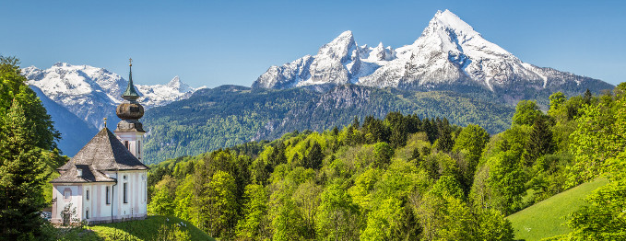
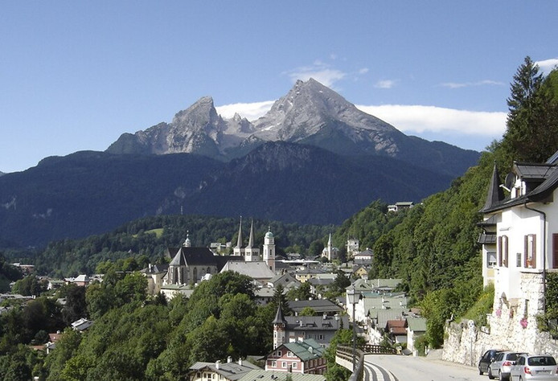
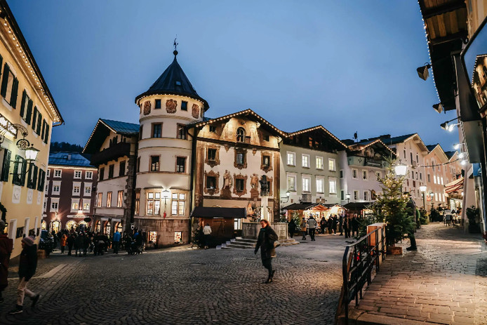
พักที่: Alpenhotel Kronprinz Hotel, Berchtesgaden หรือเทียบเท่าระดับใกล้เคียง
วันที่สี่ของการเดินทาง(4) เบิร์ชเทสกาเด้น –หมู่บ้านโคนิค – ล่องเรือทะเลสาบโคนิคซี
โบสถ์บาร์โธโลมิว – รังนกอินทรี(Eagle’s nest) – เบิร์ชเทสกาเด้น
เช้า รับประทานอาหารมื้อเช้า ณ โรงแรมที่พัก
หลังอาหารจากนั้นเดินทางสู่ท่าเรืองหมู่บ้านโคนิค ล่องเรือชมความงามของ “ทะเลสาบกษัตริย์” (Konigsee) ทะเลสาบที่สวยงามที่สุดอีกแห่งหนึ่งของประเทศเยอรมนี ในเขตเทือกเขาแอลป์ ที่กำเนิดจากการละลายของกลาเซียร์บนยอดเขาตั้งแต่ยุคน้ำแข็งจนเกิดเป็นทะเลสาบที่สวยงาม / นำท่านล่องเรือจนถึงท่าเรือของโบสถ์เซนต์ บาร์โทโลมิว (St.Bartholomä) เป็นโบสถ์โรมันคาทอลิกในสร้างขึ้นในปี ค.ศ.1134 ตั้งชื่อตาม Saint Bartholomew the Apostle ผู้เป็นนักบุญอุปถัมภ์ของเกษตรกรในระแวกแถบนี้ ตัวโบสถ์แห่งนี้ตั้งอยู่ที่ชายฝั่งด้านตะวันตกของทะเลสาบโคนิค และสามารถเข้าถึงได้โดยทางเรือ หรือการเดินข้ามภูเขาเข้ามาเท่านั้น มีเวลาให้ท่านชื่นชมความ
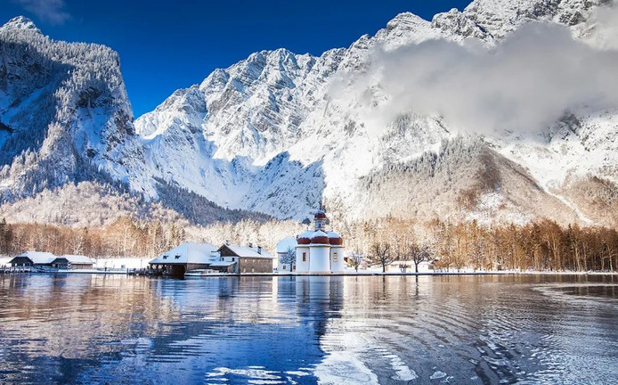
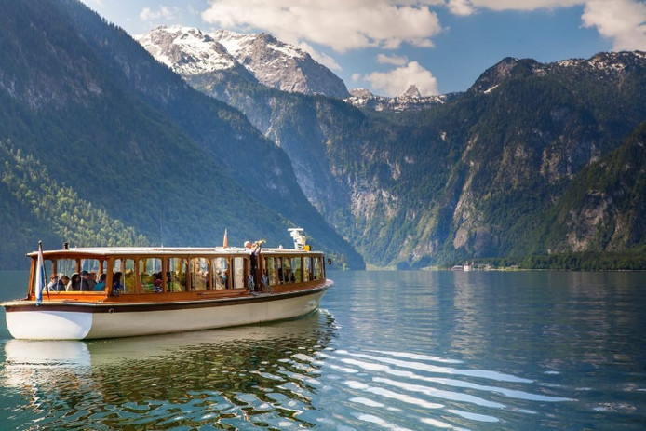
งดงามอย่างเต็มอิ่ม จนได้เวลาอันสมควรนำท่านลงเรือกลับสู่หมู่บ้านโคนิค
เที่ยง บริการอาหารมื้อกลางวัน ณ ภัตตาคาร
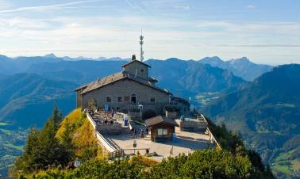
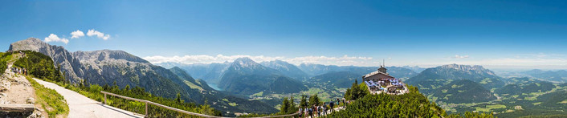
บ่าย นำท่านเดินทางสู่สถานีรถท้องถิ่น(Shuttle Bus) นำท่านขึ้นสู่บ้านเคลชไตน์ (Kehlsteinhaus) หรือเป็นที่รู้จักในชื่อ รังอินทรี (Eagle’s nest) อาคารที่สร้างขึ้นบนยอดเขาเคลชไตน์ เป็นบ้านพักตากอากาศส่วนตัวของอดอล์ฟ ฮิตเลอร์ ซึ่งเป็นหนึ่งในกองบัญชาการฟือเรอร์ซึ่งมีอยู่หลายแห่งในยุโรป บ้านหลังนี้ถูกสร้างขึ้นเพื่อเป็นของขวัญวันเกิดครบรอบห้าสิบปีของฮิตเลอร์ในปี 1939 ผู้ควบคุมการก่อสร้างคือมาร์ทีน บอร์มัน หนึ่งในคนสนิทของฮิตเลอร์ เคลชไตน์เฮาส์ถูกสร้างในรูปแบบชาเลต์ (Chalet) ตั้งอยู่บนสันเขาเคลชไตน์ที่ความสูง 1,834 เมตร (6,017 ฟุต) การก่อสร้างตัวบ้านและอุโมงค์ตลอดจนระบบลิฟท์ใช้เวลาสิบสามเดือน และใช้เงินในการก่อสร้างประมาณ
สามสิบล้าน ไรชส์มาร์ค บ้านพักตากอากาศแห่งนี้ไม่ได้ถูกใช้ในการพักผ่อนแต่อย่างใด มันถูกใช้เป็นสถานที่พบปะและหารือของบุคคลระดับสูงเท่านั้น ฮิตเลอร์เคยเยือนรังอินทรีทั้งสิ้น 14 ครั้ง ให้ท่านได้เก็บภาพความงดงามของเทือกเขาแอล์ปและตัวอาคารจากบริเวณจุดชมวิว / ได้เวลาสมควรนำท่านเดินทางกลับสู่เมืองเมืองเบิร์ชเทสกาเด้น (Berchtesgaden)
ค่ำ บริการอาหารมื้อค่ำ ณ ภัตตาคาร
พักที่: Alpenhotel Kronprinz Hotel, Berchtesgaden หรือเทียบเท่าระดับใกล้เคียง

วันที่ห้าของการเดินทาง(5) เบิร์ชเทสกาเด้น – เข้าชมเหมืองเกลือ – เซนต์วูล์ฟกัง
นั่งรถรางพิชิตยอดเขาชาฟแบร์ก – ซอลส์เบิร์ก – ชมเมืองเก่าซอลส์เบิร์ก
เที่ยง บริการอาหารมื้อกลางวัน ณ ภัตตาคาร
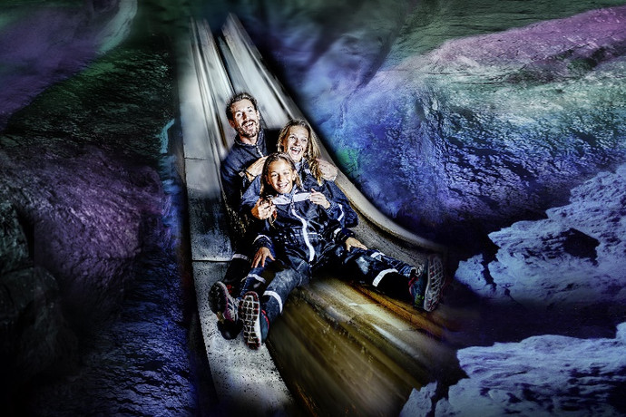
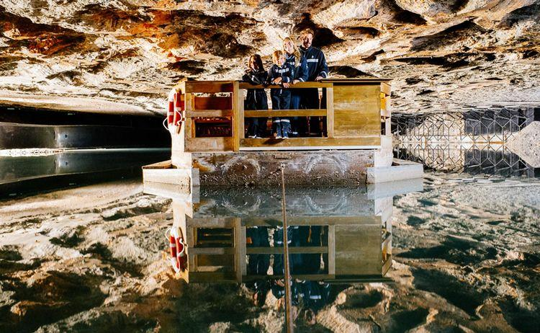
นำท่านเปลี่ยนชุดชาวเหมืองสุดเท่ห์ นั่งรถไฟชูชู(Mine Train) และสไลเดอร์ของคนงานเหมือง(Miners' Slides) หนึ่งในไฮไลต์ที่ทำให้เหมืองแห่งนี้แตกต่างจากพิพิธภัณฑ์ทั่วไป เพราะนักท่องเที่ยวสามารถนั่งสไลเดอร์ไม้แบบที่คนงานเหมืองใช้เดินทางลงสู่ระดับที่ต่ำกว่า โดยมีสไลเดอร์ยาวถึงประมาณ 36–40 เมตรเข้าชมเหมืองเกลือเบิร์ชเทสกาเด้น (Berchtesgaden Salt Mine) เป็นเหมืองเกลือที่ตั้งอยู่ใต้เทือกเขาแอลป์ มีเก่าแก่ซึ่งถูกดัดแปลงมาเป็นสถานที่ท่องเที่ยว ดึงดูดผู้คนจากทั่วโลก มาเที่ยวชม จนทำรายได้มหาศาลให้กับเมืองเบิร์ชเทสกาเด้น นำท่านผจญภัยใน เหมืองเกลือ(Salt Mine) เรียนรู้ขั้นตอนการขุดหาเกลือ ซึ่งถือว่าเป็นทรัพยากรดินที่มีค่าดุจทอง สร้างความมั่งคั่งให้กับอาณาจักรต่างๆ ที่เป็นเจ้าของ และสนุกสนานกับการเปลี่ยนระดับในเหมืองด้วยไม้เลื่อนแบบชาวเหมืองในอดีตอันแสนงดงามเกินคำบรรยาย ในอดีต เกลือถือเป็น “White Gold” หรือทองคำสีขาว เพราะเป็นทรัพยากรที่มีมูลค่าสูงและมีความสำคัญต่อการดำรงชีวิต การถนอมอาหาร และเศรษฐกิจของเมือง ไฮไลท์สุดพิเศษ ....ท่านจะได้นั่งแพข้ามทะเลสาบเกลือใต้ดิน(Mirror Lake) ที่อยู่ลึกลงไปใต้ภูเขาประมาณ 130 เมตร เป็นทะเลสาบใต้ดินที่มีผิวน้ำสงบนิ่งราวกับกระจก ท่ามกลางแสงไฟที่สะท้อนกับผนังและผลึกเกลือ เป็นหนึ่งในช่วงที่สวยที่สุดของทัวร์ / นำท่านออกเดินทางสู่หมู่บ้านเซนต์วูล์ฟกัง(St.Wolfgang) ริมทะเลสาบแสนสวย
เที่ยง บริการอาหารมื้อกลางวัน ณ ภัตตาคาร

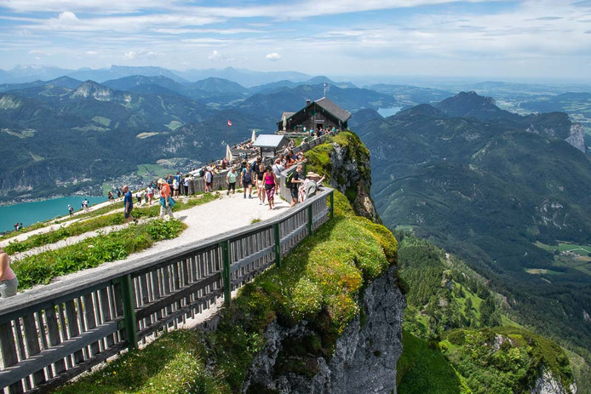
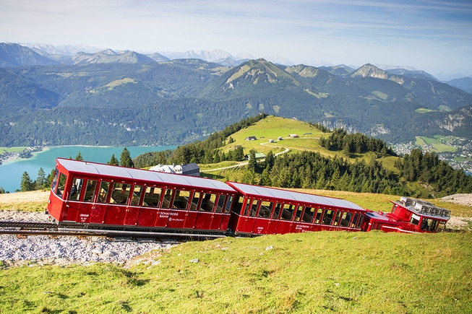
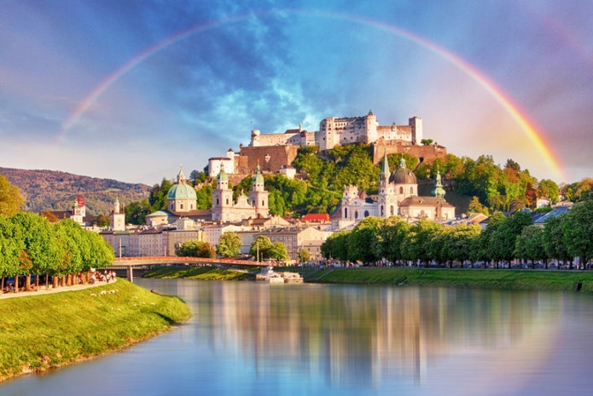
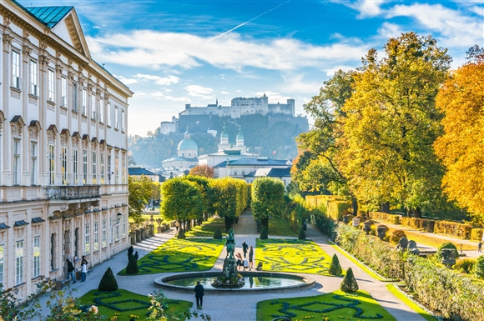
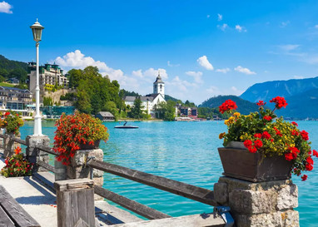
นำท่านชมหมู่บ้านเซนต์วูล์ฟกัง ตั้งอยู่ริม Lake Wolfgangsee ในเขต Salzkammergut ทางตอนกลางของออสเตรีย โดยมีฉากหลังเป็นภูเขา Schafberg ที่สูง 1,783 เมตร หมู่บ้านแห่งนี้เป็นหนึ่งในจุดหมายปลายทางที่มีชื่อเสียงที่สุดของภูมิภาคนี้ ด้วยบรรยากาศของบ้านเรือนแบบออสเตรียดั้งเดิม ทะเลสาบสีฟ้าใส และเทือกเขาแอลป์ที่ล้อมรอบ นำท่านนั่งรถไฟไอน้ำฟันเฟืองที่ชันที่สุดในออสเตรียขึ้นไปสู่ภูเขาชาฟแบร์ก (Mt.Schafberg) บนความสูง 1,190 เมตร จากระดับน้ำทะเล ประทับใจกับทัศนียภาพที่งดงามที่สุดในภูมิภาคซาลคามเมอร์กุต ที่มีชื่อเสียงระดับโลก ชมวิวแบบพาโนรามา 360° เหนือทะเลสาบที่ส่องประกายระยิบระยับ และภูเขาสูงตระหง่านรอบด้านตั้งแต่เทือกเขาดัชชไตน์ไปจนถึงภูเขาวัตซ์มานน์ / ได้เวลาสมควรนำท่านโดยสารรถรางลงสู่
สถานีด้านล่าง / ได้เวลาสมควรนำท่านออกเดินทางสู่ “เมืองซอลส์เบิร์ก” เมืองที่มีขนาดใหญ่เป็นอันดับสี่ของประเทศออสเตรียนำท่านเข้าสู่เขตเมืองเก่า “เมืองซอลส์เบิร์ก” เมืองที่มีขนาดใหญ่เป็นอันดับสี่ของประเทศออสเตรีย เมืองแห่งนี้เต็มไปด้วยศิลปะแบบบารอก จนได้ชื่อว่าเป็นนครหลวงแห่งศิลปะบารอก เป็นเมืองเกิดของคีตกวีเอกของโลก โวล์ฟกังก์อมาเดอุส โมสาร์ท (Wolfgang AmadeusMozart) และเป็นสถานที่ถ่ายทำภาพยนตร์อมตะเรื่อง The Sound of Music และได้รับการขึ้นทะเบียนเป็นมรดกโลกโดยองค์การยูเนสโก้เมื่อปี ค.ศ. 1997 นำท่านเดินเข้าชม “สวนมิราเบลล์” (Mirabell Garden) ซึ่งเป็นส่วนหนึ่งของ

พระราชวังมิราเบลล์ ถูกสร้างขึ้นในปี ค.ศ.1606 โดยพระราชประสงค์ของเจ้าชาย อาร์คบิชอป วูล์ฟดาย์ทริซ ปัจจุบันเป็นจุดถ่ายรูปยอดนิยมที่สุดของคู่บ่าวสาวและนักท่องเที่ยวจากทั่วโลก มีเวลาให้ท่านเดินชมและเก็บภาพความสวยงาม จากนั้นนำท่านเดินข้ามสะพานแม่น้ำซอลซาค (Salzach River) อันงดงามมุ่งสู่ เขตเมืองเก่าเพื่อถ่ายรูปเป็นที่ระลึกกับบ้านของโมสาร์ท โมสาร์ทเกิดในปี ค.ศ.1756 ในบ้าน Hagenauer Haus เลขที่ 9 จากนั้นนำท่านชมสถานที่ที่สำคัญๆ ของเมืองเก่าที่ท่านต้องตื่นตาตื่นใจกับความงดงามของสถานที่ต่างๆ เหล่านั้น จากนั้นมีเวลาอิสระเพื่อให้ได้ท่านสนุกสนานกับการจับจ่ายใช้สอยในการเลือกซื้อสินค้าแบรนด์เนม, สินค้าที่ระลึกชื่อดังมากมาย ตลอดจนขนมและซ็อคโกแลตชื่อดังจากออสเตรียมากมาย
ค่ำ บริการอาหารมื้อค่ำ ณ ภัตตาคาร
พักที่: Imlauer Hotel Pitter Salzburg / หรือเทียบเท่าระดับใกล้เคียง
วันที่หกของการเดินทาง(6) ซอลส์เบิร์ก – เขตดัคชไตน์
นั่งกระเช้าสู่จุดชมวิว “Five Finger” - ฮัลล์สตัทท์
พักในหมู่บ้านฮัลสตัทท์ อิสระทุกท่านเดินเล่นพักผ่อนเดินเล่นสบายๆในเมืองฮัลล์สตัทท์
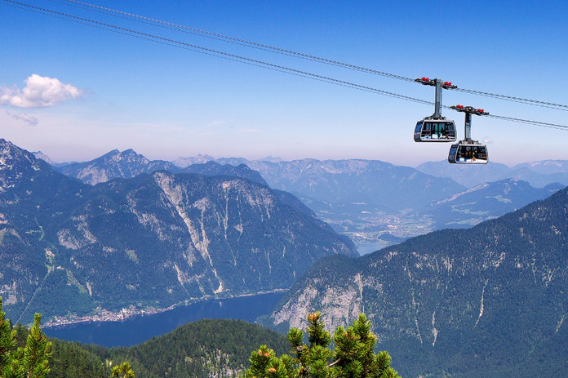
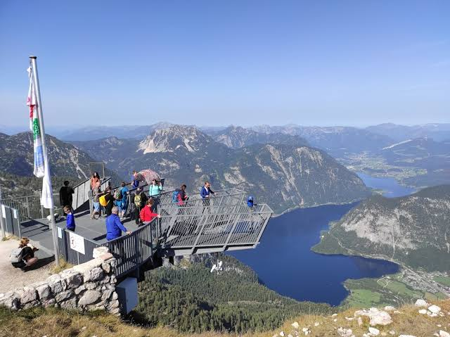
เช้า รับประทานอาหารมื้อเช้า ณ โรงแรมที่พัก

จากนั้นนำท่านเดินทางเข้าสู่เขตดัคสไตน์ (Dachstein) เป็นชื่อของกลุ่มภูเขาและธารน้ำแข็ง (Dachstein Glacier) ในเทือกเขาแอลป์ ประเทศออสเตรีย ที่มีความสวยงามอลังการระดับโลก และรายล้อมด้วยหมู่บ้านท่องเที่ยวชื่อดัง เช่น โกเซา (Gosau) และแรมเซา (Ramsau am Dachstein) นำท่านเข้าสู่สถานีกระเช้า 5 Fingers ในเมืองโอเบทราอุน (Obertraun) โดยสารกระเช้าสู่จุดชมวิวบนยอดเขาไครเพนสไตน์ (Krippenstein) สร้างยื่นออกไปหน้าผาสูงชัน 400 เมตร มีลักษณะเหมือนนิ้วมือ 5 แฉก แต่ละนิ้วออกแบบแตกต่างกัน รวมถึงแผ่นพื้นกระจกใสให้ชมวิวด้านล่างได้อย่างตื่นตาตื่นใจ พร้อมชมวิวทะเลสาบฮัลสตัทท์ (Hallstatt) และเทือกเขาแอลป์ที่สวยงาม
(เส้นทางเดิน(Hiking) (ค่อนข้างเรียบเดินง่าย) จากสถานีกระเช้าสู่จุดชมวิว 5 Fingers ใช้เวลาเดินประมาณ 30 นาที(1.50 ก.ม.) ตลอดเส้นทางเดินจะมีจุดให้เก็บภาพความสวยงามหลายจุด

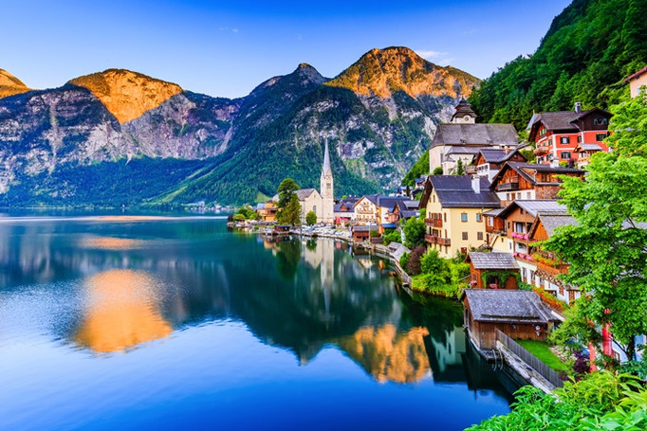
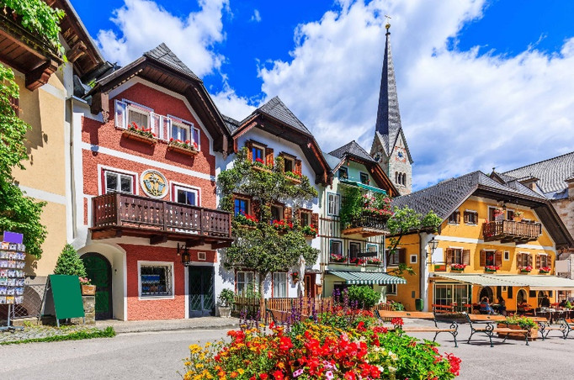
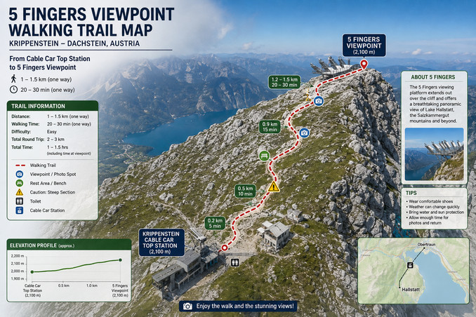
เที่ยง บริการอาหารมื้อกลางวัน ณ ภัตตาคาร
จากนั้นเดินทางเข้าสู่หมู่บ้าน ‘ฮัลสตัทท์’ ในรัฐอัปเปอร์ออสเตรีย ซึ่งเป็น 1 ใน 9 รัฐของประเทศออสเตรีย ที่มีประวัติศาสตร์ยาวนานกว่า 7,000 ปี และที่นี่มีบันไดไม้ที่เก่าแก่ที่สุดในโลกท่ามกลางลักษณะเด่นอื่นๆ มากมาย ชมหมู่บ้านที่งดงามราวภาพวาดบนชายฝั่งของทะเลสาบฮัลสตัทท์ นับว่าเป็นหมู่บ้านที่สวยงามที่สุดแห่งหนึ่งในออสเตรีย เสมือนดั่งในเทพนิยาย ชมสถาปัตยกรรมที่มีเสน่ห์เฉพาะตัวด้วยการประดับเครื่องไม้และเก็บเกี่ยวความสวยงามที่ยังคงมีชีวิตชีวา มีเวลาสบายๆจากนั้นอิสระทุกท่านชื่นชมกับบรรยากาศในหมู่บ้านฮัลล์สตัทท์ อย่างเต็มที่
*** อิสระให้ทุกท่านเดินเล่นพักผ่อนในหมู่บ้านที่น่ารักแห่งนี้ตามอัธยาศัยอย่างจุใจ***
ค่ำ บริการอาหารค่ำ ณ ภัตตาคาร เมนู GRILLED WHOLE TROUT พร้อมมันฝรั่งอบ รสเลิศ

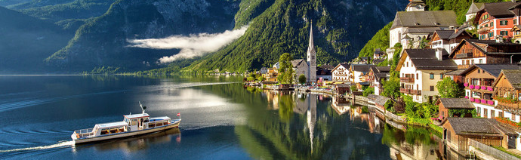
พักที่: Heritage Hotel / Seehotel Grüner Baum หรือเทียบเท่าระดับใกล้เคียง
วันที่เจ็ดของการเดินทาง(7) ฮัลล์สตัทท์ – วาเคาท์ วาเลย์(Unseen)
ล่องเรือแม่น้ำดานูป – ดูร์นสไตน์(เส้นทางมรดกโลก) – เมลค์ – กรุงเวียนนา
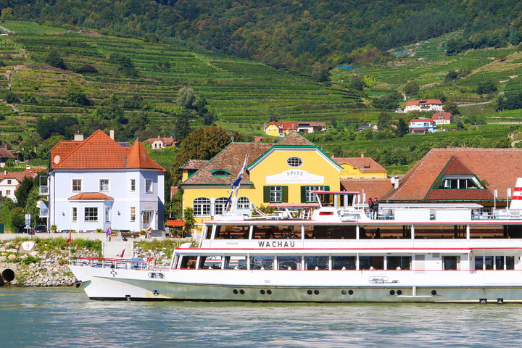
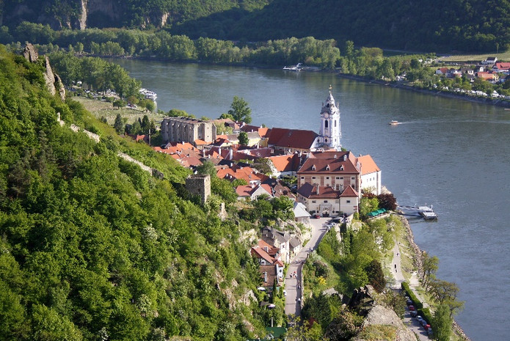
เช้า บริการอาหารเช้า ที่ห้องอาหารของโรงแรมที่พัก
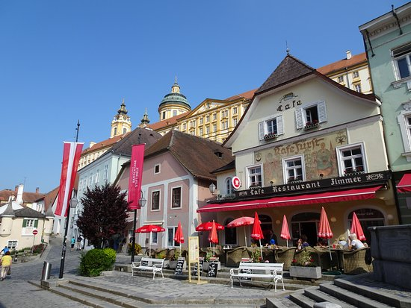
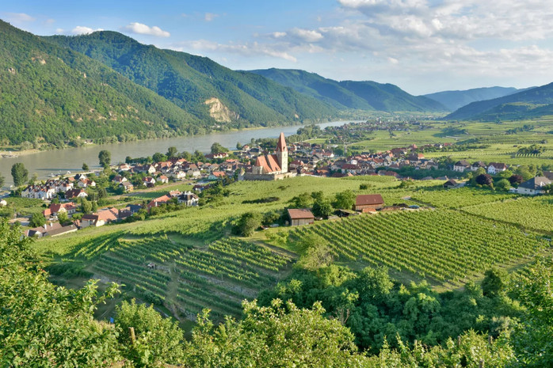
นำท่านล่องเรือแม่น้ำดานูป ชมความงามของ “วาเคาน์ วาเลย์” วาเคาน์คือดินแดนช่วงสั้นๆ บริเวณสองฝั่งแม่น้ำดานูบ (เพียง 22 ไมล์จากความยาวทั้งสิ้น 1,740 ไมล์) ที่มีลักษณะภูมิทัศน์หลากหลาย มีโบราณสถานทางวัฒนธรรมและหมู่สถาปัตยกรรมทางประวัติศาสตร์ ตามเมืองเล็ก เมืองน้อยเรียงรายตลอดสองฝั่งแม่น้ำ ลักษณะที่สร้างความโดดเด่นให้แก่เมืองวาเคาท์ คือ ความงามตามธรรมชาติ ทั้งสายน้ำดานูปที่คดเคี้ยว ทุ่งหญ้าและพุ่มไม้เขียวชอุ่มริมฝั่ง ไร่องุ่นขั้นบันได, หมู่บ้านที่มีเอกลักษณ์เฉพาะของตัว, ฟาร์ม ,โบสถ์, ปราสาท และซากโบราณสถานฯลฯ จนถึงสำนักสงฆ์เมลค์ ปราสาทเชิร์นบือเฮล Schoenbuehel Castle ซากปราสาทอักชไตน์ดืนชไตน์ และฮินแทร์เฮาส์ จนถึงสำนักสงฆ์เก็ทไวก์ บนยอดเขาที่มองเห็นได้แต่ไกล
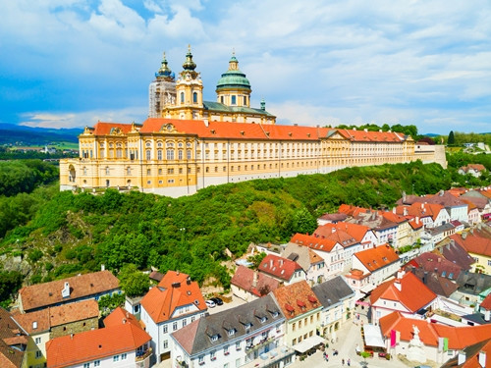
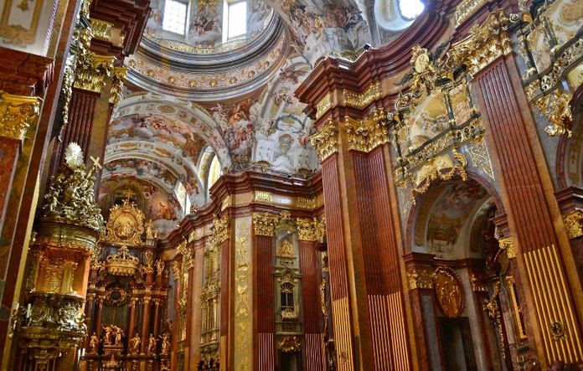
ผ่านชม “ปราสาทดรุนสไตล์” Durnstein Castle ที่เคยเป็นที่คุมขังพระเจ้าริชาร์ดใจสิงห์ แห่งอังกฤษ ที่มาร่วมในสงครามครูเสด นำท่านเข้าสู่เมืองเมลค์ (Melk) ตัวเมืองตั้งอยู่ในบริเวณริมแม่น้ำดานูป นำคณะเที่ยวชม“เมืองเมลค์”(Melk) เมืองเล็กๆที่มีความสวยงามของบ้านเรือนในยุค“เรอเนอซองส์” เป็นจุดแวะพักยอดนิยมที่ตั้งอยู่ตรงช่วงคุ้งน้ำของแม่น้ำดานูบช่วงที่ไหลผ่านประเทศออสเตรียที่ตั้งของเมืองนี้มีความสำคัญมาแต่ครั้งโบราณตั้งแต่สมัยยุคโรมันและสมัยของราชวงศ์บาเบนเบิร์กที่ปกครองออสเตรีย นำท่านเข้าชมความงามของ “ โบสถ์สตีฟท์เมลค์ ”(Melk Abbey) ที่มีอายุเก่าแก่กว่า 900 ปี ของคณะเบเนดิคทีนที่ตั้งอยู่บนหน้าผาริมฝั่งแม่น้ำดานูป ชมโบสถ์ใหญ่ที่ตกแต่งด้วยศิลปะสไตล์บารอคที่มีความงดงามวิจิตรพิสดารที่สุดในโลก ทีเดียว ผนังสุกปลั่งด้วยทองเหลืองอร่ามทุกด้าน ส่วนเพดานเป็นภาพเขียนเฟรสโกลวงตาให้แลดูสูงชนฟ้าที่แห่งนี้ใช้เป็นพื้นเรื่องของนิยายขายดีระดับโลกเรื่อง A Nome Of A Rose
เที่ยง บริการอาหารมื้อกลางวัน ณ ภัตตาคาร
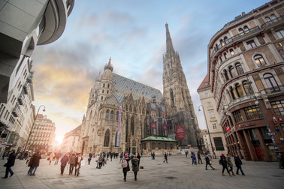
สมควรแก่เวลา เดินทางเข้าสู่กรุงเวียนนา จากนั้นนำท่านเดินเขาสู่กรุงเวียนนา นำท่านเข้าสู่กรุงเวียนนา เมืองหลวงของประเทศออสเตรีย เป็นศูนย์กลางแห่งความเจริญจากอดีตกาลมาสู่ปัจจุบัน เป็นเมืองประวัติศาสตร์ซึ่งราชวงศ์ฮับส์บวร์กเป็นราชวงศ์ที่มีบทบาทเด่นที่สุดในประเทศ “เวียนนา” เป็นเมืองที่ได้รับการขนานนามว่า “เป็นเมืองที่มั่งคั่งด้วยศิลปะและการดนตรีระดับโลก”ชื่อเสียงนี้เป็นผลมาจาก นักประพันธ์บทเพลงวอลท์ ผู้ยิ่งใหญ่ที่ได้ใช้ช่วงชีวิตที่เวียนนาและสร้างผลงานฝากไว้ที่นี่ เช่น โวล์ฟกังอามาเดอุส โมซาร์ท และ ลุดวิก ฟัน เบโธเฟน นำท่านเข้าสู่ย่านถนนคนเดิน “คาร์ทเนอร์ สตาเซ่” ย่านเมืองเก่าที่สวยงามมีศูนย์กลางคือโบสถ์เซนต์ สเตฟาน มหาวิหารสไตล์โกธิค ที่สวยงามและเก่าแก่ที่สุดของกรงเวียนนา มีเวลาให้ทุกท่านเลือกซื้อสินค้าต่างๆตามอัธยาศัย ที่งสินค้าแบรนด์เนม และของที่ระลึกมากมาย
ค่ำ บริการอาหารมื้อค่ำ ณ ภัตตาคาร เมนูพิเศษซี่โคลงหมูอบสไตล์เวียนนา
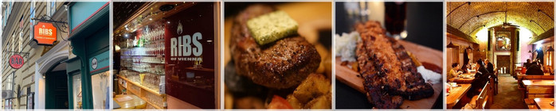
พักที่: VOCO Hotel, Novotel City Hotel ,Vienna / หรือเทียบเท่าระดับใกล้เคียง
วันที่แปดของการเดินทาง(8) ชมกรุงเวียนนา – เข้าชมพระราชวังเชินบรุนน์
ช้อปปิ้งเอาท์เล็ท พาร์นดอร์ฟ – กมุนเดน(ริมทะเลสาบ)
เช้า บริการอาหารเช้า ณ ห้องอาหารของโรงแรมที่พัก
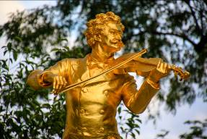
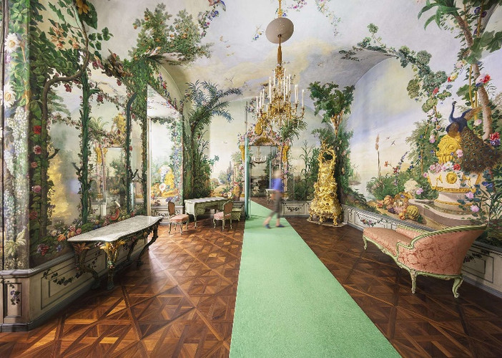
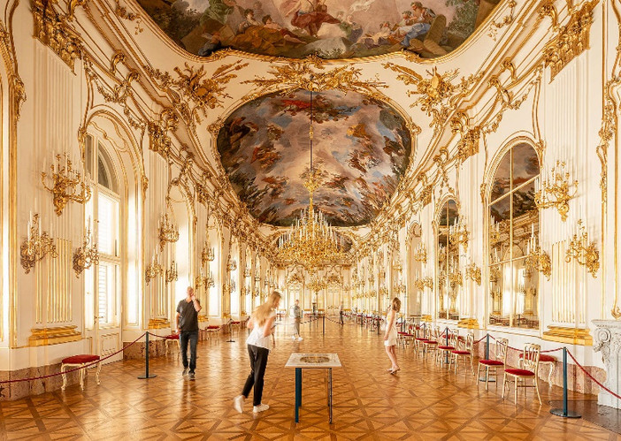
หลังอาหาร นำท่านชมความงดงามรอบกรุงเวียนนา เริ่มต้นจาก “ถนนวงแหวน” Ring Strasseผ่านชม โรงอุปรากร, พระราชวังฮอฟบวร์ก, อาคารรัฐสภา, ศาลาว่าการกรุงเวียนนา, มหาวิทยาลัยเวียนนา, โบสถ์ประจำเมือง, ศาลสูง ฯลฯ นำท่านเก็บภาพความสวยงามภายใน“ สวนสาธารณะสตัดปาร์ค ”สวนสาธารณะกลางใจเมืองที่ร่มรื่นและยังเป็นที่ตั้งของ “ อนุสาวรีย์ โยฮันสเตร้าส์ จูเนียร์ ” ศิลปินที่มีชื่อเสียงก้องโลก เจ้าของบทเพลงอมตะ By The Beautiful Blue Danube นำท่าน “เข้าชมภายในพระราชวังเชินบรุนน์” (Schonbrunn Palace) พระราชวังฤดูร้อนอันยิ่งใหญ่ของราชวงศ์ฮัปสบวร์กที่ถูกสร้างขึ้นในปลายศตวรรษที่ 17 โดยพระประสงค์ของ “พระนางมาเรียเทเรซ่า” จักรพรรดินีแห่งจักรวรรดิโรมันที่ตั้งพระทัยว่า จะสร้างพระราชวังแห่งนี้ให้มีความงดงามไม่แพ้พระราชวังแวร์ซายส์ในกรุงปารีส” ด้านหลังของพระราชวังในอดีตเคยใช้เป็นที่ล่าสัตว์ปัจจุบันได้ตกแต่งเป็นสวนและ น้ำพุอย่างสวยงาม ในอดีตนั้นพระราชินีฝรั่งเศส มารีอังตัวเนต ได้เคยใช้ชีวิตช่วงวัยเด็ก ณ พระราชวังแห่งนี้ และ โมสาร์ทยังเคยมาบรรเลงดนตรี จักพรรดินโปเลียนเคยได้เสด็จมาประทับอยู่กับพระราชโอรสของพระองค์ เข้าชมความงดงามอันวิจิตรตระการตาภายในห้อง อาทิ ห้องทรงงาน ห้องบรรทม ห้องแกลลอรี่, ห้องมิลเลี่ยน, ไชนีสรูม ห้องบอลลูม ใช้จัดงานเต้นรำ หรือแสดงดนตรี ปัจจุบันยังมีการใช้งานอยู่เป็นครั้งคราว ฯลฯ ชมอุทยานและสวนดอกไม้นานาพันธุ์
เที่ยง บริการอาหารมื้อกลางวัน ณ ภัตตาคาร
บ่าย นำคณะเข้าสู่ เอาท์เล็ท พาร์นดอร์ฟ “Parndorf Outlet” เป็นเอาท์เล็ท แบรนด์เนมที่ใหญ่ที่สุดในยุโรปตะวันออก มีให้ท่านได้มีเวลาเลือกซื้อสินค้าแบรนด์เนมมากมายในราคาพิเศษ เช่น PRADA, Lacoste, Samsonite, McGregor, Ulla Popken, Gaastra, Hallhuber,Guess, Polo Ralplauren, Geox, Bally, Armani, Burberry, Camel, Timberland, Vans, Levi’s, Diesel, Nike, Adidas ฯลฯ จากนั้นนำท่านออกเดินทางสู่เมืองกมุนเดน (Gmunden) เมืองแสนสวยน่ารักริมทะเลสาบทรุนซี (Traunsee) เป็นเมืองในแคว้นอัปเปอร์ออสเตรีย ในเขตกมุนเดน ในเมืองนี้เคยเป็นเหมืองเกลือที่สำคัญและมีการตั้งถิ่นฐานอยู่แล้วตั้งแต่ในศตวรรษที่ 5 ในปี ค.ศ. 1186 เมืองกมุนเดนกลายเป็นเมืองสำคัญและมีป้อมปราการล้อมรอบไปด้วยกำแพง และได้ถูกสถาปณาขึ้นเป็นเมืองในปี ค.ศ. 1278
ค่ำ บริการอาหารมื้อค่ำ ณ ภัตตาคาร
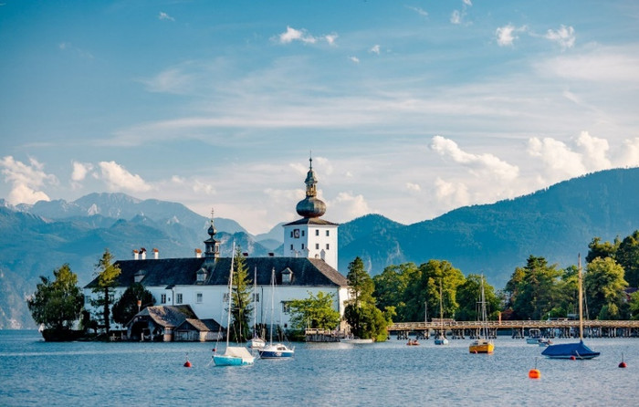
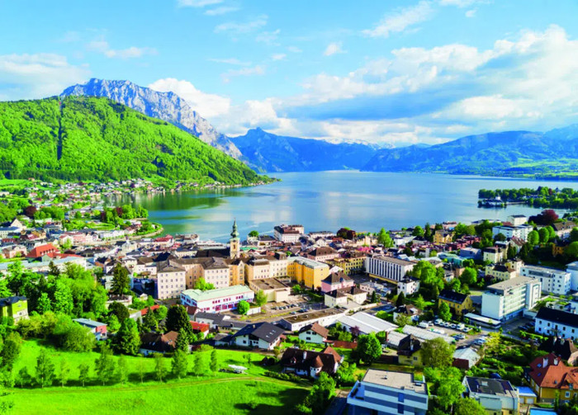
พักที่: Seehotel im Weyer Gmunden / หรือที่พักระดับใกล้เคียง

วันที่เก้าของการเดินทาง(9) ชมเมืองเก่ากมุนเดน – ทะเลสาบทรุนซี
นั่งกระเช้าสู่จุดชมวิวสู่สถานีกรุนเบิร์ก – เดินขึ้นจุดชทวิวทรีท็อปซัลซ์คัมเมอร์กุท - มิวนิค
เช้า บริการอาหารเช้า ที่ห้องอาหารของโรงแรมที่พัก
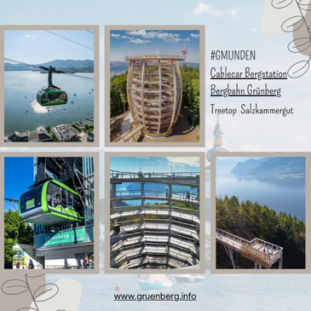
นำท่านชมเมืองกมุนเดน(Gmunden) เมืองแสนสวยริมทะเลสาบเก่าแก่ในภูมิภาคซาลซ์คัมเมอร์กุต (Salzkammergut) ของอัปเปอร์ออสเตรีย (Upper Austria) ตั้งอยู่บนชายฝั่งทางเหนือของทะเลสาบทราวน์ซี (Traunsee) ซึ่งเป็นทะเลสาบที่ลึกที่สุดของออสเตรีย เมืองนี้มีชื่อเสียงในด้านเครื่องเซรามิกคุณภาพสูง (Gmundner Keramik) ปราสาทบนเกาะที่งดงามราวกับเทพนิยาย และประวัติศาสตร์อันยาวนานในฐานะศูนย์กลางการค้าเกลือและรีสอร์ทฤดูร้อนของจักรพรรดิ ... เก็บภาพเมืองเก่าที่งดงามรวมถึงจุดไฮไลท์ที่สำคัญของตัวเมืองคือปราสาท ปราสาทออร์ธ(Orth Castle)ริมทะเลสาบ
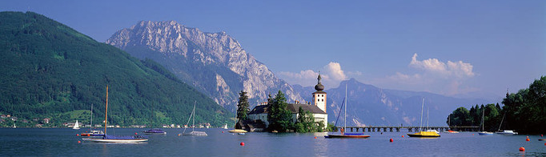
ซึ่งเป็นแลนด์มาร์กของเมืองกมุนเดน(Gmunden)เป็นสถานที่ที่ต้องไปเยือนให้ได้ ทิวทัศน์สวยงามของกมุนเดนท่านสามารถเห็นได้จากริมทะเลสาบ นำท่านเข้าสู่สถานีกระเช้าชมวิว ณ สถานีกมุนเดน (Gmunden Station) สู่สถานีกรุนเบิร์ก (Grünberg Station) จุดชมวิวและเป็นสถานที่พักผ่อนทางธรรมชาติที่สำคัญ ของชาวออสเตรียรวมถึงนักท่องเที่ยวจากทุกมุมโลก บริเวณเนินเขากรุนเบิร์กเป็นสถานที่ท่องเที่ยวเชิงอนุรักษ์ที่น่าสนใจและสวยงามที่สุดของอัปเปอร์ออสเตรีย นำท่านเดินเข้าสู่เส้นทางเดินธรรมชาติ ขึ้นสู่จุดชมวิว ทรีท็อป ซัลซ์คัมเมอร์กุท(Baumwipfelpfad Salzkammergut) สถานที่ท่องเที่ยวเชิงอนุรักษ์ที่สุดอันซีน มีเวลาให้ท่านเดินสำรวจเส้นทางธรรมชาติและจุกชมวิวที่สวยงามของทะเลสาบทรุนซี
เที่ยง บริการอาหารมื้อกลางวัน ณ ภัตตาคาร
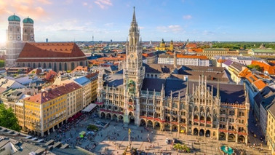
นำท่านเดินทางสู่กรุงมิวนิค เมืองหลวงและเมืองที่ใหญ่ที่สุดในรัฐบาวาเรียทางตอนใต้ของเยอรมนี ตั้งอยู่ทางตะวันออกเฉียงใต้ของประเทศไม่ไกลจากชายแดนติดกับออสเตรีย ตั้งอยู่บนแม่น้ำอิซาร์ ซึ่งไหลไปทางเหนือจากเทือกเขาไทโรเลียนผ่านตัวเมือง และต่อมาบรรจบกับแม่น้ำดานูบ ก่อตั้งขึ้นเช่นเดียวกับเมืองอื่นๆ เพื่อปกป้องการข้ามแม่น้ำ (และเพื่อเก็บค่าผ่านทางจากพ่อค้าที่ใช้สะพานและแม่น้ำ) เมืองนี้กลายเป็นศูนย์กลางของศิลปะและวัฒนธรรมในช่วงยุคเรอเนซองส์และยุคบาโรกในยุคกลาง
ค่ำ บริการอาหารมื้อค่ำ ณ ภัตตาคารโรงเบียร์เยอรมัน เมนูขาหมูเยอรมัน พร้อมเครื่องดื่มรสเลิศ / นำคณะเดินทางเข้าสู่ที่พัก
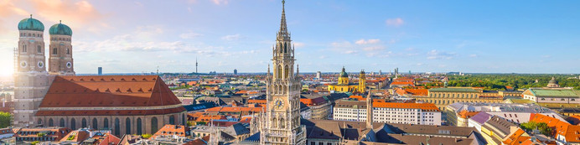
พักที่: Hilton Garden Inn Munich, Holiday Inn Munich / หรือที่พักระดับใกล้เคียง

วันสิบของการเดินทาง(10) มิวนิค – เก็บภาพวังนิมเฟนบวร์ก – สนามบินมิวนิค
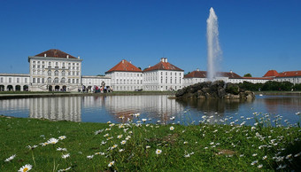
เช้า รับประทานอาหารมื้อเช้า ณ โรงแรมที่พัก
จากนั้นนำท่านผ่านชมจุดที่สวยงามของกรุงมิวนิค แวะเก็บภาพบริเวณพระราชวังและสวนนิมเฟนเบิร์ก (Nymphenburg Palace and Park) ตั้งอยู่ทางตะวันตกของเมืองมิวนิค แต่เดิมเป็นพระราชวังฤดูร้อนของราชวงศ์บาวาเรียมาหลายศตวรรษ ตัวพระราชวังและสวนได้รับการออกแบบและตกแต่งแบบผสมผสานในสไตล์ฝรั่งเศสและ
อังกฤษ จึงได้รับการยกย่องว่าเป็น หนึ่งในศูนย์รวมแบบอย่างงานศิลป์ที่ดีที่สุดแห่งหนึ่งในยุโรป / ได้เวลาสมควรนำท่านเดินทางสู่ “สนามบินมิวนิค” เพื่อผ่านขั้นตอนการตรวจเช็คบัตรโดยสารและทำคืนภาษี
14.25 ออกเดินทางสู่ กรุงเทพฯ โดยสายการบินไทย แอร์เวย์ เที่ยวบินที่ TG 925
วันที่สิบเอ็ดของการเดินทาง(11) สนามบินสุวรรณภูมิ
06.05 น.เดินทางถึง ท่าอากาศยานสุวรรณภูมิ โดยสวัสดิภาพพร้อมความประทับใจ
******************************************************
*** หมายเหตุ...โปรแกรมการเดินทางอาจเปลี่ยนแปลงได้ตามความเหมะสม เนื่องจากสภาพ ลม ฟ้า อากาศ,การล่าช้าอันเนื่องมาจากสายการบิน และสถานการณ์ในต่างประเทศ ที่ทางคณะเดินทางในขณะนั้น เพื่อความปลอดภัยในการเดินทาง โดยบริษัทฯ ได้มอบหมายให้ หัวหน้าทัวร์ผู้นำทัวร์ มีอำนาจตัดสินใจ ณ ขณะนั้นทั้งนี้การตัดสินใจ จะคำนึงถึงผลประโยชน์ของหมู่คณะเป็นสำคัญ
อัตราค่าบริการ * รวมค่าวีซ่า * ค่าทิปพนักงานขับรถ
กำหนดการเดินทาง | ผู้ใหญ่  พักห้องละ 2 ท่าน | เด็กอายุต่ำกว่า 12 ปี  พักกับผู้ใหญ่ 1 ท่าน | เด็กอายุต่ำกว่า 12 ปี พักกับ  ผู้ใหญ่ 2 ท่าน (เสริมเตียง) | พักเดี่ยว  ชำระเพิ่ม
28 พ.ค. – 07 มิ.ย.70 | 175,900 | 175,900 | 175,900 | 39,900
17 – 27 มิ.ย.70 | 175,900 | 175,900 | 175,900 | 39,900
16 – 26 ก.ค.70 | 175,900 | 175,900 | 175,900 | 39,900
10 – 19 ส.ค.70 | 175,900 | 175,900 | 175,900 | 39,900
16 – 26 ก.ย.70  “เทศกาลเบียร์” | 179,900 | 179,900 | 179,900 | 45,900
01 – 11 ต.ค.70 | 175,900 | 175,900 | 175,900 | 39,900
*** ต้องการที่นั่งชั้นธุรกิจราคาพิเศษ กรุณาติดต่อเจ้าหน้าที่ ***
กรุณาสำรองที่นั่งล่องหน้าอย่างน้อย 8 สัปดาห์ เพื่อความสะดวกในการยื่นวีซ่า

อัตราค่าบริการนี้รวม
- ค่าตั๋วเครื่องบินไป-กลับ กรุงเทพฯ - มิวนิค - กรุงเทพฯ
- ค่ารถปรับอากาศนำเที่ยวตามระบุไว้ในรายการ พร้อมคนขับรถที่ชำนาญเส้นทาง กฎหมายในยุโรปไม่อนุญาตให้คนขับรถเกิน 12 ช.ม./วัน
- โรงแรมที่พักตามระบุหรือเทียบเท่าในระดับเดียวกัน โรงแรมส่วนใหญ่ในสวิตเซอร์แลนด์จะไม่มีเครื่องปรับอากาศ เนื่องจากอยู่ในแถบที่มีอุณหภูมิต่ำและราคาโรงแรมจะปรับขึ้น 3-4 เท่าตัว หากวันเข้าพักตรงกับงานเทศกาลเทรดแฟร์หรือการประชุมต่างๆ อันเป็นผลที่ทำให้ต้องมีการปรับเปลี่ยนย้ายเมือง โดยคำนึงถึงความเหมาะสมเป็นหลัก
- ค่าอาหารที่ระบุในรายการ ให้ท่านได้เลิศรสกับอาหารท้องถิ่นในแต่ละประเทศ
- ค่าบริการนำทัวร์โดยหัวหน้าทัวร์ผู้มีประสบการณ์นำเที่ยวให้ความรู้ และคอยดูแลอำนวยความสะดวกตลอดการเดินทาง
- ค่าประกันสุขภาพและการเกิดอุบัติเหตุในการเดินทาง วงเงิน ท่านละ 1,000,000 บาท (ตามเงื่อนไขกรมธรรม์)
- ค่าธรรมเนียมในการยื่นวีซ่ายุโรปหรือกลุ่มเชงเก้นวีซ่า และค่าธรรมเนียมวีซ่า ทางสถานทูตไม่คืนให้ท่านไม่ว่าท่านจะผ่านการพิจารณาหรือไม่ก็ตาม
- ค่าทิปพนักงานขับรถและบริกรตลอดการเดินทาง
- ค่าน้ำดื่มบริการบนรถโค้ชวันละ 2 ขวด
- ค่าพนักงานยกกระเป๋า ณ โรงแรมที่พัก (กรุณาตรวจสัมภาระของท่านให้เรียบร้อยก่อนรถออกทุกครั้ง) หากท่านลืมสัมภาระไว้ในห้องพัก มีค่าใช้จ่ายในการจัดส่งคืน และอาจเกิดความล่าช้าหรือสูญหายได้ (บางโรงแรมมีพนักงานยกกระเป๋าไม่พอทำให้เกิดความล้าช้า ท่านสามารถนำสัมภาระขึ้นห้องพักได้ด้วยตัวเอง)
อัตราค่าบริการนี้ไม่รวม
- ค่าภาษีมูลค่าเพิ่ม 7 % และค่าภาษีหัก ณ ที่จ่าย 3 %
- ค่าทิปหัวหน้าทัวร์ 100 บาท / วัน / ท่าน (1,100 บาท หากท่านประทับใจในการบริการ)
- ค่าใช้จ่ายส่วนตัว อาทิ ค่าโทรศัพท์ , ค่าซักรีด , ค่าเครื่องดื่มและอาหารนอกเหนือจากที่ระบุในรายการ
- ค่าผกผันของภาษีน้ำมันที่ทางสายการบินแจ้งเปลี่ยนแปลงกะทันหัน
- ค่าธรรมเนียมในการเปลี่ยนแปลงวันเดินทางขากลับ(ตั๋วเครื่องบิน) กรณีอยู่ต่อ
เงื่อนไขการสำรองที่นั่ง และการชำระเงิน
- กรุณาจองล่วงหน้าพร้อมชำระงวดแรก 80,000 บาท ก่อนการเดินทาง พร้อมแฟกซ์สำเนาหน้าหนังสือเดินทาง Passport มายังบริษัท และค่าใช้จ่ายส่วนที่เหลือกรุณาชำระก่อนการเดินทางไม่น้อยกว่า 20 วัน มิฉะนั้นจะถือว่าท่านยกเลิกการเดินทาง
- บริษัทฯ ขอสงวนสิทธิ์ยกเลิกการเดินทางก่อนล่วงหน้า 30 วัน ซึ่งจะเกิดขึ้นได้ก็ต่อเมื่อไม่สามารถทำกรุ๊ปได้อย่างน้อย 10 ท่าน และหรือ ผู้ร่วมเดินทางในคณะไม่สามารถผ่านการพิจารณาวีซ่าได้ครบ 10 ท่าน ซึ่งในกรณีนี้ ทางบริษัทฯ ยินดีคืนเงินให้ทั้งหมดหักค่าธรรมเนียมวีซ่า หรือจัดหาคณะทัวร์อื่นให้ ถ้าท่านต้องการ
- บริษัทฯ ขอสงวนสิทธิ์ที่จะเปลี่ยนแปลงรายละเอียดบางประการในทัวร์นี้ เมื่อเกิดเหตุจำเป็น สุดวิสัย จนไม่อาจแก้ไขได้ และจะไม่รับผิดชอบใดๆ ในกรณีที่สูญหาย สูญเสียหรือได้รับบาดเจ็บ ที่นอกเหนือความ รับผิดชอบของหัวหน้าทัวร์และเหตุสุดวิสัยบางประการเช่น การนัดหยุดงาน ภัยธรรมชาติ การจลาจล ต่างๆ
- เนื่องจากรายการทัวร์นี้เป็นแบบเหมาจ่ายเบ็ดเสร็จ หากท่านสละสิทธิ์การใช้บริการใดๆตามรายการ หรือถูกปฏิเสธการเข้า และออกประเทศไม่ว่าในกรณีใดก็ตาม บริษัทฯ ขอสงวนสิทธิ์ไม่คืนเงินในทุกกรณี
- เมื่อท่านได้ชำระเงินมัดจำหรือทั้งหมด ไม่ว่าจะเป็นการชำระผ่านตัวแทนของบริษัทฯ หรือชำระโดยตรงกับทางบริษัทฯ ทางบริษัทฯ จะขอถือว่าท่านรับทราบและยอมรับในเงื่อนไขต่างๆของบริษัทฯ ที่ได้ระบุไว้โดยทั้งหมด
หมายเหตุ...กรณีท่านที่ประสงค์พักแบบห้องสามเตียง(Triple Room) หากทางโรงแรมที่พักไม่สามารถจัดห้องพักแบบสามเตียงได้ อาจต้องเป็นเตียงเสริมแทน หรือ อาจต้องแยกเป็นห้องสองเตียง 1 ห้องและห้องเตียงเดียว 1 ห้อง ซึ่งมีค่าใช้จ่ายสำหรับค่าห้องเดียวทั้งนี้ทางลูกค้าต้องเป็นผู้จ่ายค่าห้องเดียวเอง(ทางบริษัทฯ ขอแนะนำให้พักสองห้อง)
หมายเหตุ
- บริษัทฯ จะทำการยื่นวีซ่าของท่านก็ต่อเมื่อในคณะมีผู้สำรองที่นั่งครบ 10 ท่าน และได้รับคิวการตอบรับจากทางสถานทูต เนื่องจากบริษัทฯ จะต้องใช้เอกสารต่างๆที่เป็นกรุ๊ปในการยื่นวีซ่า อาทิ ตั๋วเครี่องบิน ห้องพักที่คอนเฟิร์มมาจากทางยุโรป ประกันการเดินทาง ฯลฯ ทางท่านจะต้องรอให้คณะครบ 10 ท่าน จึงจะสามารถยื่นวีซ่าให้กับทางท่านได้อย่างถูกต้อง
- หากในช่วงที่ท่านเดินทางคิววีซ่ากรุ๊ปในการยื่นวีซ่าเต็ม ทางบริษัทต้องขอสงวนสิทธิ์ในการยื่นวีซ่าเดี่ยว ซึ่งทางท่านจะต้องเดินทางมายื่นวีซ่าด้วยตัวเอง ตามวัน และเวลานัดหมายจากทางสถานทูต โดยมีเจ้าหน้าที่ของบริษัทคอยดูแล และอำนวยความสะดวก
- เอกสารต่างๆที่ใช้ในการยื่นวีซ่าท่องเที่ยวทวีปยุโรป ทางสถานทูตเป็นผู้กำหนดออกมา มิใช่บริษัททัวร์เป็นผู้กำหนด ท่านที่มีความประสงค์จะยื่นวีซ่าท่องเที่ยวทวีปยุโรป กรุณาจัดเตรียมเอกสารให้ถูกต้อง และครบถ้วนตามที่สถานทูตต้องการ เพราะจะมีผลต่อการพิจารณาวีซ่าของท่าน บริษัททัวร์เป็นแต่เพียงตัวกลาง และอำนวยความสะดวกในการยื่นวีซ่าเท่านั้น มิได้เป็นผู้พิจารณาว่าวีซ่าให้กับทางท่าน
- กรณีวีซ่าที่ท่านยื่นไม่ผ่านการพิจารณา และคณะสามารถออกเดินทางได้ ท่านจะต้องเสียค่าใช้จ่ายจริงที่เกิดขึ้นดังต่อไปนี้
- ค่าธรรมเนียมการยื่นวีซ่าและค่าดำเนินการ ทางสถานทูตจะไม่คืนค่าธรรมเนียมใดๆทั้งสิ้นแม้ว่าจะผ่านหรือไม่ผ่านการพิจารณา
- ค่ามัดจำตั๋วเครื่องบิน หรือตั๋วเครื่องบินที่ออกมาจริง ณ วันยื่นวีซ่า ซึ่งตั๋วเป็นเอกสารที่สำคัญในการยื่นวีซ่า หากท่านไม่ผ่านการพิจารณา ตั๋วเครื่องบินถ้าออกตั๋วมาแล้วจะต้องทำการ REFUND โดยจะมีค่าธรรมเนียมที่ท่านต้องถูกหักบางส่วน และส่วนที่เหลือจะคืนให้ท่านภายใน 45-60 วัน (ตามกฎของแต่ละสายการบิน) ถ้ายังไม่ออกตั๋วท่านจะเสียแต่ค่ามัดจำตั๋วตามจริงเท่านั้น
- ค่าห้องพักในทวีปยุโรป ถ้าคณะออกเดินทางได้ และท่านไม่ผ่านการพิจารณาวีซ่า ตามกฎท่านจะต้องโดนค่ามัดจำห้องใน 2 คืนแรกของการเดินทางหากท่านไม่ปรากฏตัวตามวันที่เข้าพัก ทางโรงแรมจะต้องยึดค่าห้อง 100% ในทันที ทางบริษัทจะแจ้งให้ท่านทราบ และมีเอกสารชี้แจงให้ท่านเข้าใจ
- หากท่านผ่านการพิจารณาวีซ่า แล้วยกเลิกการเดินทางทางบริษัทขอสงวนสิทธิ์ในการยึดค่าใช้จ่ายทั้งหมด 100%
- ทางบริษัทเริ่มต้น และจบ การบริการ ที่สนามบินสุวรรณภูมิ กรณีท่านเดินทางมาจากต่างจังหวัด หรือต่างประเทศ และจะสำรองตั๋วเครื่องบิน หรือพาหนะอย่างหนึ่งอย่างใดที่ใช้ในการเดินทางมาสนามบิน ทางบริษัทจะไม่รับผิดชอบค่าใช้จ่ายในส่วนนี้ เพราะเป็นค่าใช้จ่ายที่นอกเหนือจากโปรแกรมการเดินทางของบริษัท ฉะนั้นท่านควรจะให้กรุ๊ป FINAL 100% ก่อนที่จะสำรองยานพาหนะ
เงื่อนไขการยกเลิกการเดินทาง
- ยกเลิกการเดินทางก่อน 30 วันขึ้นไป คืนเงินค่าทัวร์เต็มจำนวน (ทางบริษัทขอเก็บค่าใช้จ่ายที่เกิดขึ้นจริงเพื่อการเตรียมการจัดนำเที่ยว เช่น ค่าตั๋วเครื่องบิน ค่าวีซ่า หรือค่าโรงแรม และอื่นๆที่จ่ายไปแล้วและเรียกคืนไม่ได้)
- ยกเลิกการเดินทาง 15 - 29 วัน ก่อนวันเดินทาง คืนเงินมัดจำ 50% (ทางบริษัทขอเก็บค่าใช้จ่ายที่เกิดขึ้นจริงเพื่อการเตรียมการจัดนำเที่ยว เช่น ค่าตั๋วเครื่องบิน ค่าวีซ่า หรือค่าโรงแรม และอื่นๆที่จ่ายไปแล้วและเรียกคืนไม่ได้)
- ยกเลิกการเดินทางน้อยกว่า 15 วัน ทางบริษัทขอสงวนสิทธิ์ เก็บค่าใช้จ่ายทั้งหมดตามราคาทัวร์ ที่ระบุไว้ในโปรแกรมทัวร์
- กรณีถูกปฏิเสธในการ เข้า-ออกประเทศ (เช่น ถูกเจ้าหน้าที่ตรวจคนเข้าเมือง หรือ ตม. ปฏิเสธการเดินทาง)ขอสงวนสิทธิ์ ไม่คืนเงินค่าใช้จ่ายทั้งหมด (ทางบริษัทขอเก็บค่าใช้จ่ายที่เกิดขึ้นจริงเพื่อการเตรียมการจัดนำเที่ยว เช่น ค่าตั๋วเครื่องบิน ค่าวีซ่า หรือค่าโรงแรม และอื่นๆที่จ่ายไปแล้วและเรียกคืนไม่ได้)
- กรณี เจ็บป่วย จนไม่สามารถเดินทางได้ ผู้เดินทางต้องมีหลักฐานใบรับรองแพทย์ ที่ระบุชัดเจนว่าอาการเจ็บป่วยนั้นรุนแรงจนแพทย์วินิจฉัยว่าไม่สามารถเดินทางได้จริง (ทางบริษัทขอเก็บค่าใช้จ่ายที่เกิดขึ้นจริงเพื่อการเตรียมการจัดนำเที่ยว เช่น ค่าตั๋วเครื่องบิน ค่าวีซ่า หรือค่าโรงแรม และอื่นๆที่จ่ายไปแล้วและเรียกคืนไม่ได้)
- กรณี ถูกปฏิเสธวีซ่าจากสถานทูต(วีซ่าไม่ผ่าน) ไม่สามารถเดินทางได้ (ทางบริษัทขอเก็บค่าใช้จ่ายที่เกิดขึ้นจริงเพื่อการเตรียมการจัดนำเที่ยว เช่น ค่าตั๋วเครื่องบิน ค่าวีซ่า หรือค่าโรงแรม และอื่นๆที่จ่ายไปแล้วและเรียกคืนไม่ได้)

เอกสารที่ใช้ในการยื่นขอวีซ่า VISA (ต้องมาโชว์ตัวที่สถานทูตเพื่อสแกนลายนิ้วมือทุกท่าน)
- หนังสือเดินทางที่เหลืออายุใช้งานไม่ต่ำกว่า 6 เดือน และมีหน้าพาสปอร์ตว่างอย่างน้อย 3 หน้า
- รูปถ่ายสี (ต้องถ่ายไว้ไม่เกิน 6 เดือน ฉากหลังเป็นสีขาวเท่านั้น ) 1.5 X 2.0 นิ้ว จำนวน 3 รูป ขึ้นอยู่กับประเทศที่จะเดินทาง
- หลักฐานแสดงสถานะการทำงาน 1 ชุด
* ค้าขาย หลักฐานทางการค้า เช่น ใบรับรองจากกระทรวงพาณิชย์หรือใบทะเบียนการค้าที่มีชื่อผู้เดินทาง อายุ ย้อนหลังไม่เกิน 3 เดือนนับจากวันที่จะยื่นวีซ่า *พนักงานและผู้ถือหุ้น หนังสือรับรองการทำงานเป็นภาษาอังกฤษ ในการออกจดหมายรับรองกรุณาระบุคำว่า TO WHOM IT MAY CONCERN แทนการใช้ชื่อแต่ละสถานทูต
* ข้าราชการและนักเรียน หนังสือรับรองจากต้นสังกัด หนังสือรับรองเป็นภาษาอังกฤษ
- หลักฐานแสดงฐานะการเงินท่านละ 1 ฉบับ ( สถานทูตรับบัญชีออมทัพย์เท่านั้น ส่วนบัญชีอื่นๆนอกจากออมทรัพย์และเอกสารแสดงทางการเงินอื่นๆ สามารถยื่นแนบเพิ่มเติมได้ ทั้งนี้เพื่อให้หลักฐานการเงินของท่านสมบูรณ์ท่สุด)
* หนังสือรับรองจากธนาคาร ในการออกจดหมายรับรองกรุณาระบุคำว่า TO WHOM IT MAY CONCERN แทนการใช้ชื่อแต่ละสถานทูตพร้อม Statement และ สำเนาสมุดเงินฝาก ออมทรัพย์ โดยละเอียดทุกหน้า ย้อนหลัง 6 เดือน กรุณาสะกดชื่อให้ตรงกับหน้าพาสปอร์ต และหมายเลขบัญชีเล่มเดียวกับสำเนาที่ท่านจะใช้ยื่นวีซ่า (ใช้เวลาดำเนินการขอประมาณ 3-5 วันทำการ)
* เด็กต้องทำเอกสารรับรองบัญชีจากทางธนาคารบิดาหรือมารดา
* สามี-ภรรยาที่มีการจดทะเบียนสมรส สามารถใช้เอกสารการเงินร่วมกันได้ แต่ให้ทางธนาคารออกเอกสารแยกคนละชุด
- กรณีเด็กอายุต่ำกว่า 20 ปีบริบูรณ์ / หากเด็กไม่ได้เดินทางกับบิดา/มารดาคนใดคนหนึ่ง หรือบิดามารดาไม่ได้เดินทางทั้งสองคน ต้องมีจดหมายยินยอมให้เดินทางไปต่าง ประเทศจากบิดา และ มารดา ซึ่งจดหมายต้องออกโดยที่ว่าการอำเภอ
- สำเนาบัตรประชาชน หรือ สำเนาสูติบัตร 1 ชุด
- สำเนาทะเบียนบ้าน 1 ชุด
- สำเนาทะเบียนสมรส หรือ ทะเบียนหย่า 1 ชุด
- สำเนาใบเปลี่ยนชื่อ-สกุล (ถ้ามี) 1 ชุด
- การบิดเบือนข้อเท็จจริงประการใดก็ตามอาจจะถูกระงับมิให้เดินทางเข้าประเทศในกลุ่มเชงเก้นเป็นการถาวร และถึงแม้ว่าท่านจะถูกปฏิเสธวีซ่าสถานทูตไม่คืนค่าธรรมเนียมที่ได้ชำระไปแล้วและหากต้องการขอยื่นคำร้องใหม่ก็ต้องชำระค่าธรรมเนียมใหม่ทุกครั้ง
- หากสถานทูตมีการเรียกสัมภาษณ์ ทางบริษัทฯขอความร่วมมือในการเชิญท่านไปสัมภาษณ์ตามนัดหมายและโปรดแต่งกายสุภาพ ทั้งนี้ทางบริษัทฯ จะส่งเจ้าหน้าที่ไปอำนวยความสะดวก และประสานงานตลอดเวลาและหากสถานทูตขอเอกสารเพิ่มเติมทางบริษัทใคร่ขอรบกวนท่านจัดส่งเอกสารดังกล่าวเช่นกัน
- กรณีที่ท่านยกเลิกการเดินทางภายหลังจากได้วีซ่าแล้ว ทางบริษัทฯขอสงวนสิทธิ์ในการแจ้งสถานทูตยกเลิกวีซ่าของท่าน เนื่องจากการขอวีซ่าในแต่ละประเทศจะถูกบันทึกไว้เป็นสถิติในนามของบริษัทฯ
- ทางสถานทูตจะรับพิจารณาเฉพาะท่านที่มีเอกสารพร้อมและมีความประสงค์ที่จะเดินทางไปท่องเที่ยวยังประเทศตามที่ระบุเท่านั้น การปฏิเสธวีซ่าอันเนื่องมาจากหลักฐานในการขอยื่นวีซ่าปลอมหรือผิดวัตถุประสงค์ในการยื่นขอวีซ่าท่องเที่ยว ทางบริษัทฯ ขอสงวนสิทธิ์ในการคืนเงิน โดยจะหักค่าใช้จ่ายที่เกิดขึ้นจริงและจะคืนให้ท่านหลังจากทัวร์ออกเดินทางภายใน 30 วัน โปรแกรมการเดินทางอาจเปลี่ยนแปลงได้ตามความเหมาะสม ทั้งนี้จะคำนึงถึงประโยชน์และความปลอดภัยของผู้เดินทางเป็นหลัก
*** หมายเหตุ ในกรณีที่ทางสถานทูต ต้องการเอกสารเพิ่มเติม อาทิ หนังสือรับรอง เป็นเอกสารที่ออกโดย กรมพัฒนาธุรกิจการค้า (DBD) เพื่อรับรองตัวตนของบริษัท, หรือทางสถานทูตต้องการให้แปลเอกสารเป็นภาษาอังกฤษ ที่ต้องรับรองโดยกรมการกงสุล (เอกสารการเปลี่ยนชื่อ, หนังสือรับรองบุตร) (ทางผู้ยื่นวีซ่า(ลูกค้า) จะต้องเป็นผู้ออกค่าใช้จ่ายในการคัดสำเนาและค่าแปลเอกสารเอง)

